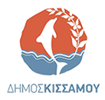 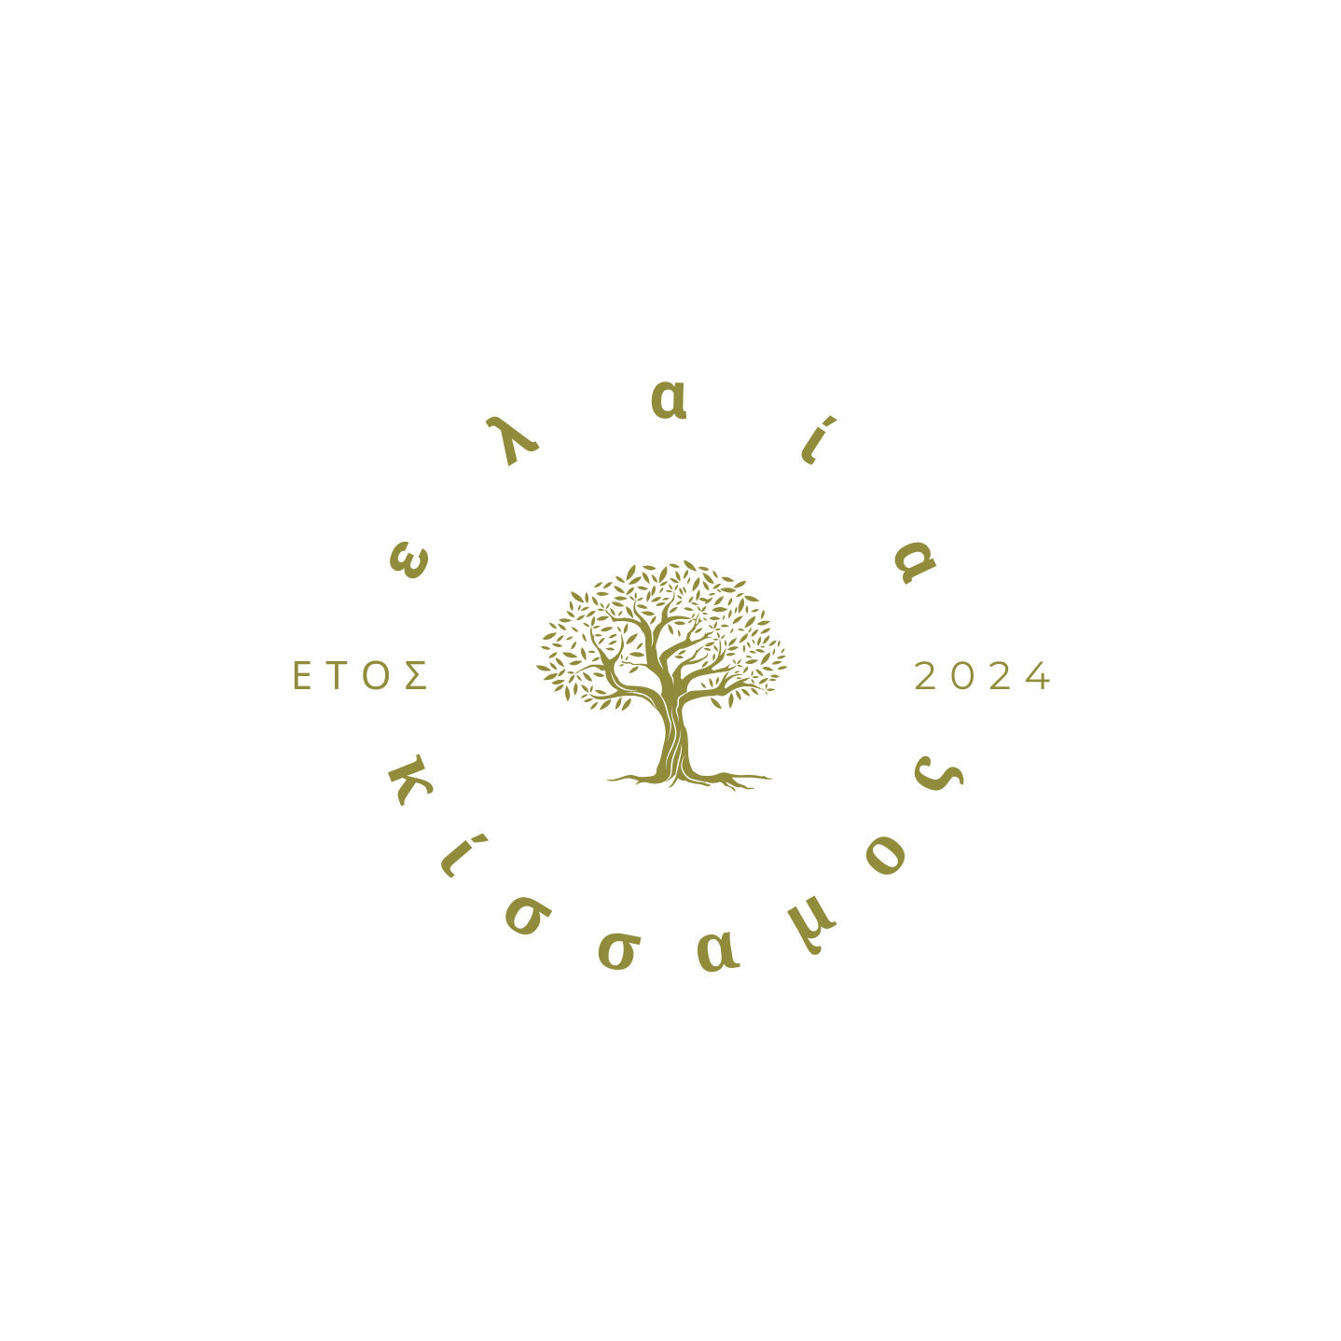

**ΔΗΜΟΣ ΚΙΣΣΑΜΟΥ**

**ΔΕΛΤΙΟ ΤΥΠΟΥ**

**ΠΡΟΣΚΛΗΣΗ**

Ο Δήμος Κισσάμουστο πλαίσιο των εκδηλώσεων για την παγκόσμια ημέρα ελαιοκομίας ΕΛΑΙΑ ΚΙΣΑΜΟΣ 2024 **,** προσκαλεί τους επαγγελματίες και ερασιτέχνες φωτογράφους της Π.Ε. Χανίων να συμμετάσχουν με φωτογραφίες τους στη έκθεση φωτογραφίας με θέμα:

**«Η ΕΛΙΑ ΚΑΙ ΤΑ ΠΡΟΪΌΝΤΑ ΤΗΣ ΣΤΗ ΛΑΟΓΡΑΦΙΑ, ΤΗ ΔΙΑΤΡΟΦΗ ΚΑΙ ΤΗΝ ΥΓΕΙΑ»**

Η έκθεση των έργων θα είναι ανοιχτή κατά τη διάρκεια των εκδηλώσεων που θα πραγματοποιηθούν από 29-30 Νοεμβρίου 2024 στο Τσατσαρωνάκειο Πολύκεντρο.

Οι όροι και οι προϋποθέσεις συμμετοχής στην έκθεση αναφέρονται στο συνημμένο έγγραφο.

Η προθεσμία υποβολής λήγει στις 30 Σεπτεμβρίου 2024.

Δηλώσεις συμμετοχής – πληροφορίες Μαρακάκη Βίκυ – τηλ: 2822340200

Αποστολή συμμετοχών στο [dkissamou@gmail.com](mailto:dkissamou@gmail.com)